Paso 1. Se crea una base de datos en phpAdmin.

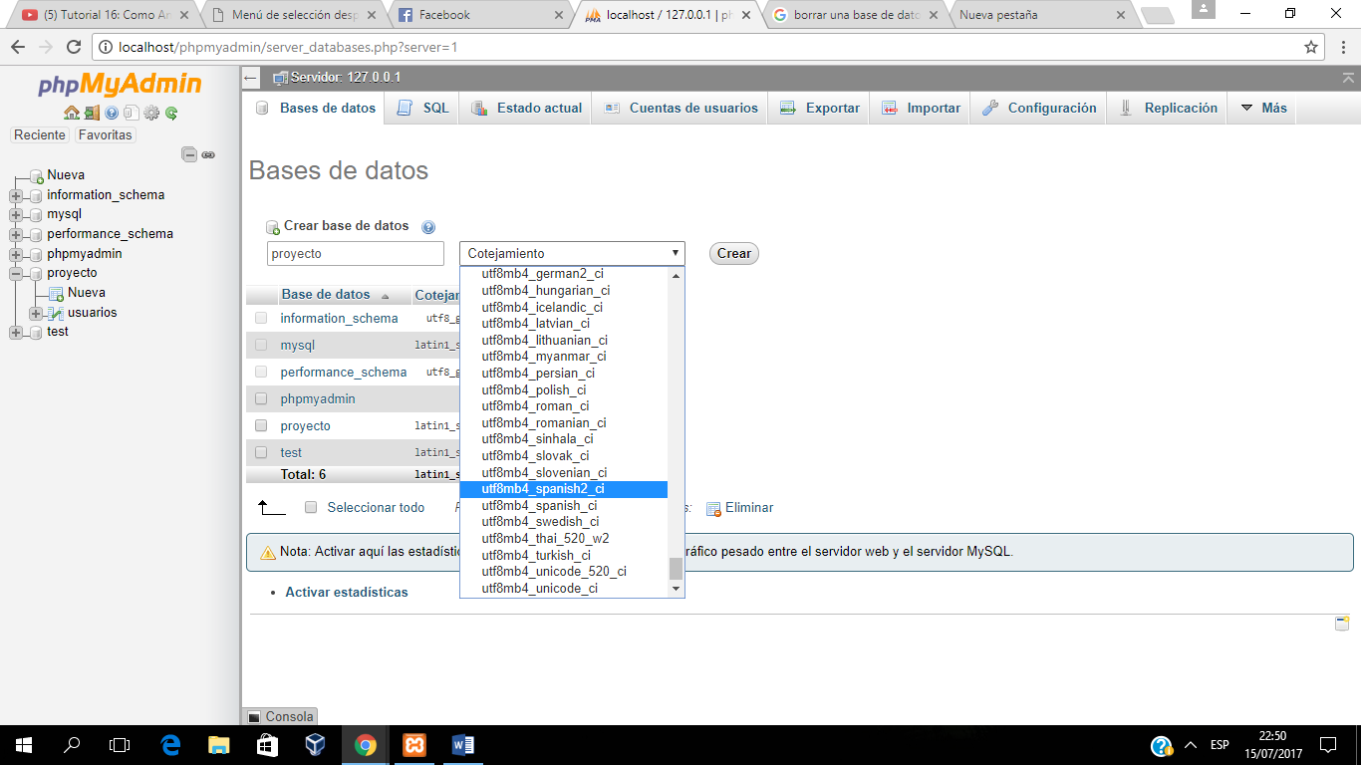

Paso 2. Se crea la tabla con el nombre Usuarios.

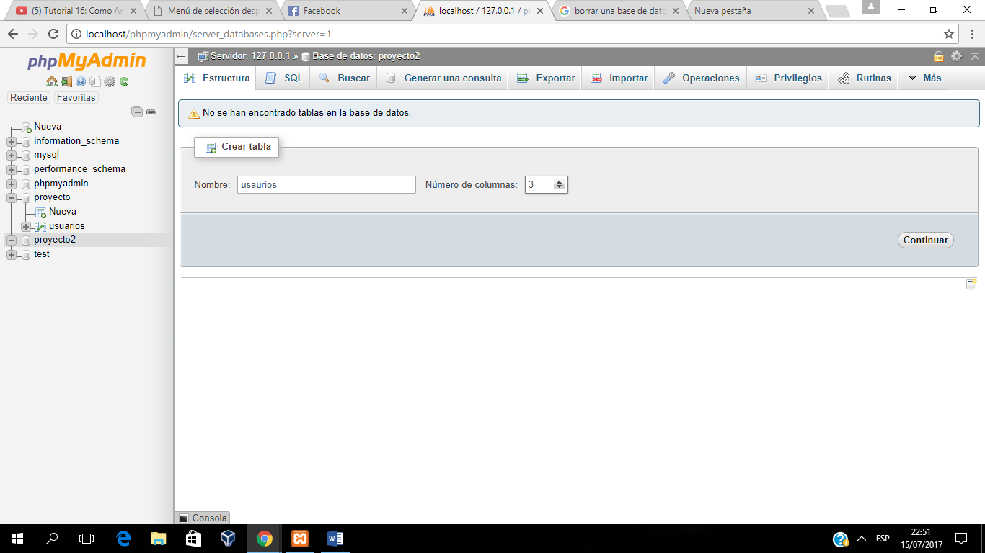

Paso 3. Colocamos los nombres de los campos en la tabla este este caso ID, Nombres y Telefono.

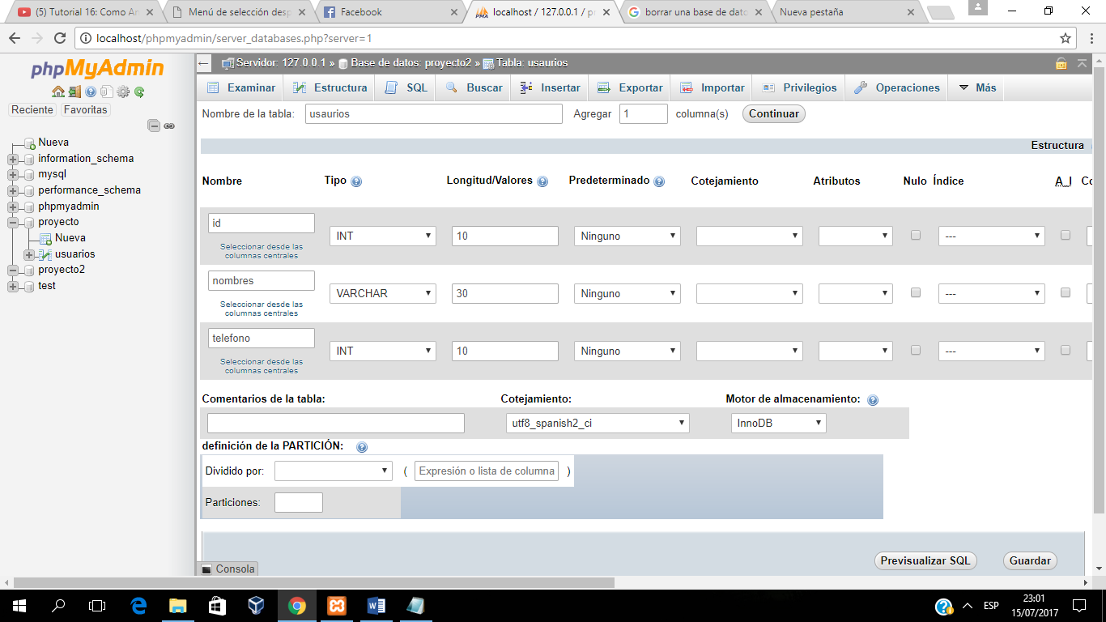

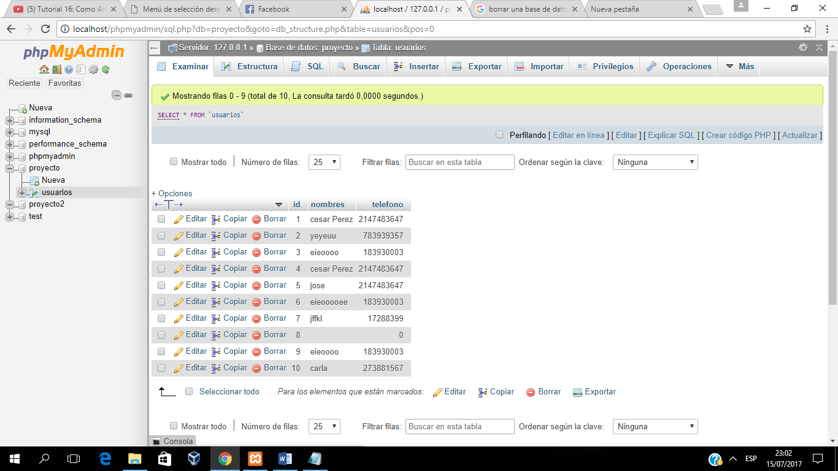

Paso 4. Una vez creado los campos de la tabla ingresamos los datos.

**Programación PHP.**

**Aquí se realiza la conectividad de PHP con La base de datos MySql.**

<?php

header( 'Content-Type: text/html;charset=utf-8' );

function ejecutarSQLCommand($commando){

$mysqli = new mysqli("localhost", "root", "", "proyecto");

/* check connection */

if ($mysqli->connect_errno) {

printf("Connect failed: %s\n", $mysqli->connect_error);

exit();

}

if ( $mysqli->multi_query($commando)) {

if ($resultset = $mysqli->store_result()) {

while ($row = $resultset->fetch_array(MYSQLI_BOTH)) {

}

$resultset->free();

}

}

$mysqli->close();

}

function getSQLResultSet($commando){

$mysqli = new mysqli("localhost", "root", "", "proyecto");

/* check connection */

if ($mysqli->connect_errno) {

printf("Connect failed: %s\n", $mysqli->connect_error);

exit();

}

if ( $mysqli->multi_query($commando)) {

return $mysqli->store_result();

}

$mysqli->close();

}

?>

Se coloca un método con el nombre 'functions.php donde se conecta con la tabla usuarios y nos permite realizar un búsqueda colocando la ID de la base de datos.

<?php

include('functions.php');

$id=$_GET['id'];

if($resultset=getSQLResultSet("SELECT * FROM `usuarios` WHERE id='$id'")){

while ($row = $resultset->fetch_array(MYSQLI_NUM)){

echo json_encode($row);

}

}

?>

Se crea un método Consulta.php este nos permitirá guardar los datos que ingresemos en el aplicativo móvil.

<?php include ('functions.php');

$nombres=$_GET['nombres'];

$telefono=$_GET['tel'];

ejecutarSQLCommand("INSERT INTO `usuarios` (nombres, telefono)

VALUES (

'$nombres' ,

'$telefono')

ON DUPLICATE KEY UPDATE `nombres`= '$nombres',

`telefono`='$telefono';");

?>

Buscamos la carpeta donde guardaremos los métodos.

Paso 1.

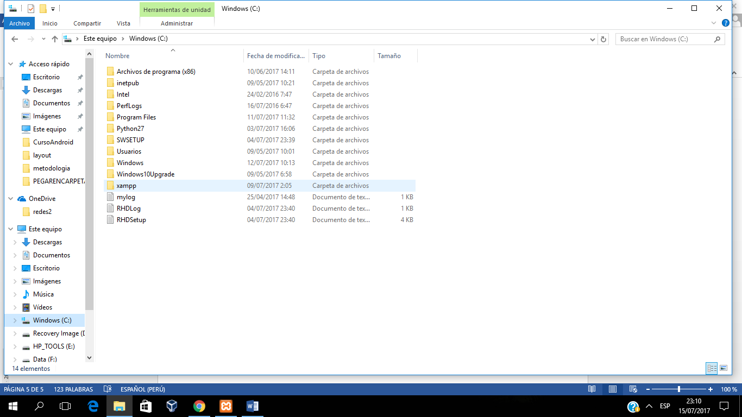

Paso 2.

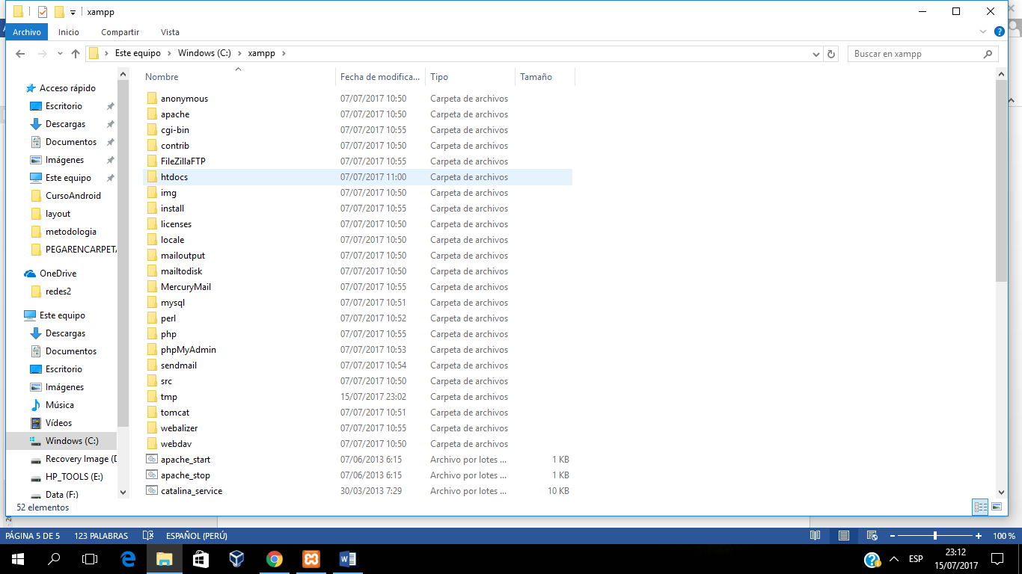

Paso 3.

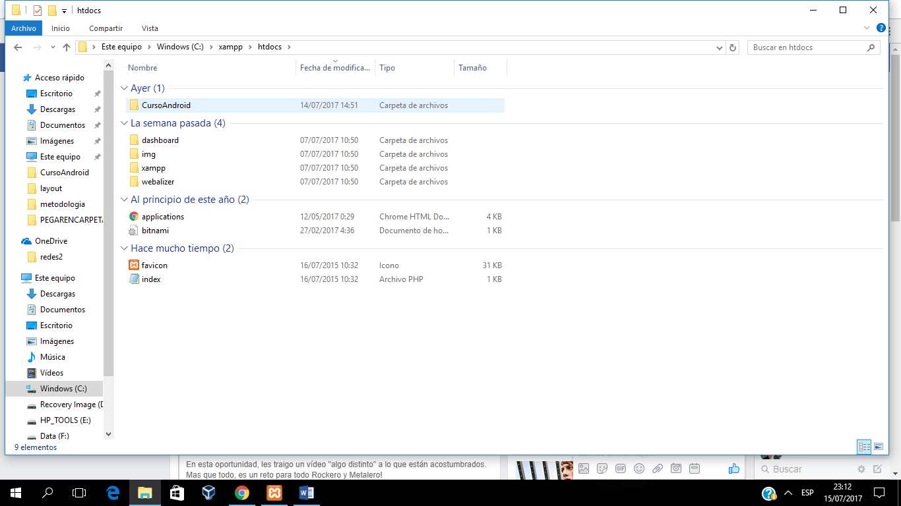

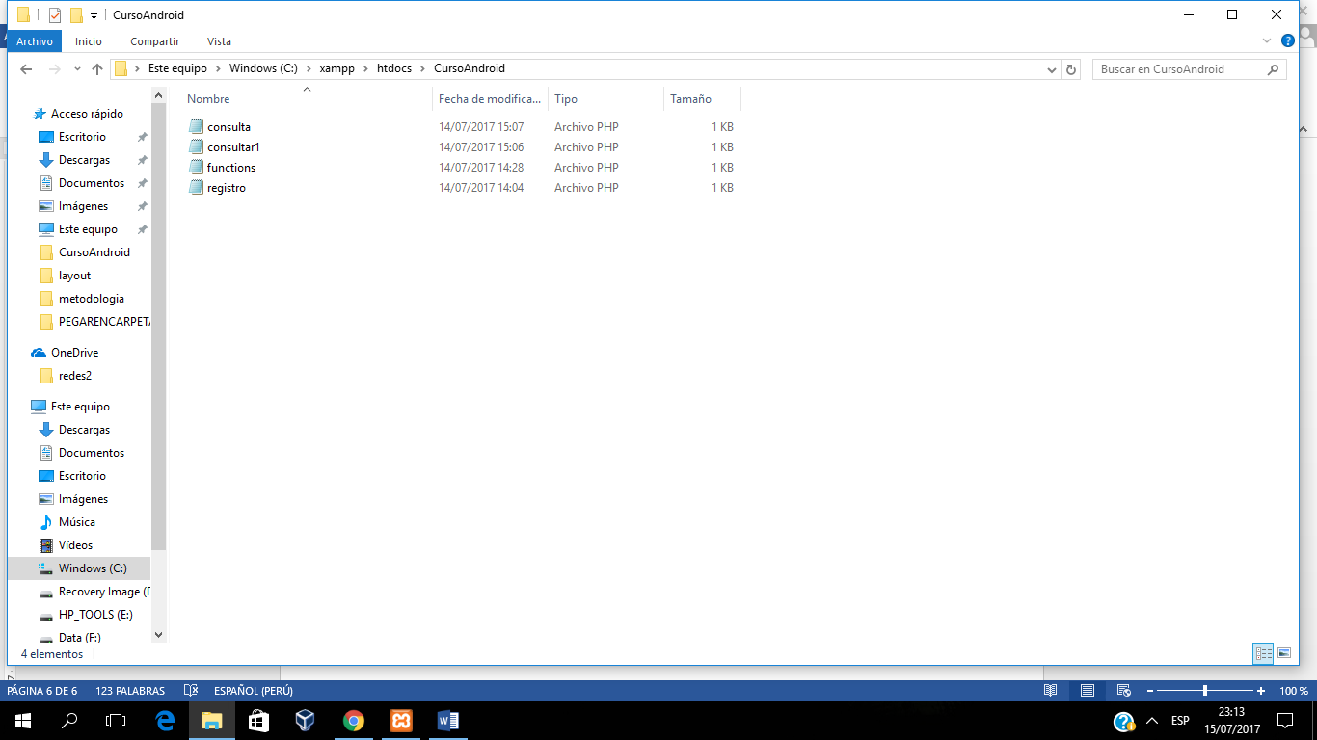Paso 4.

Creamos nuestro aplicativo con el nombre Proyecto.

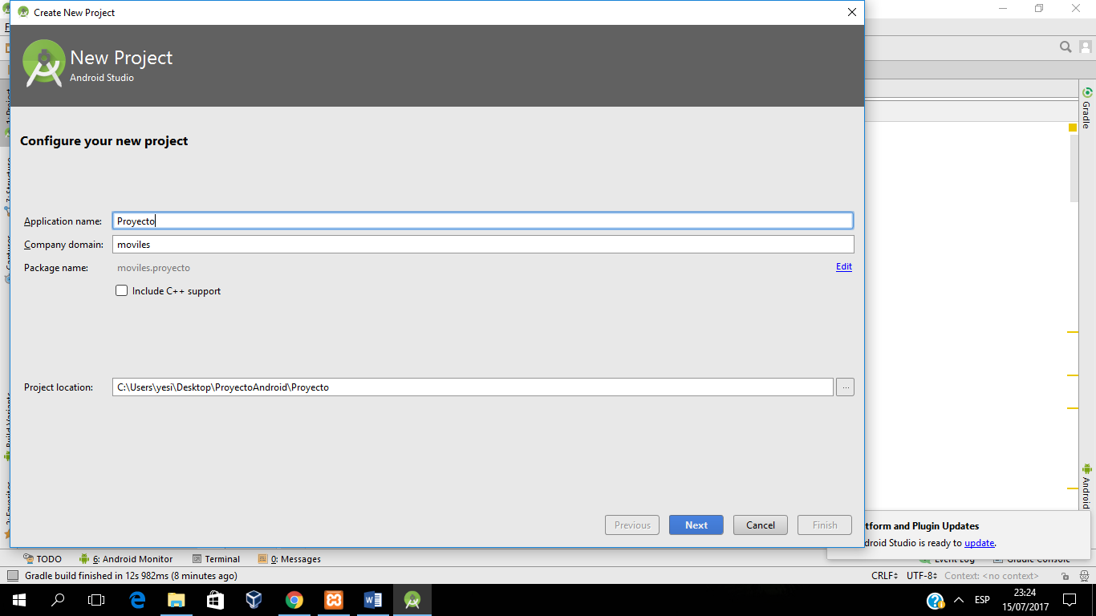

Siguiente.

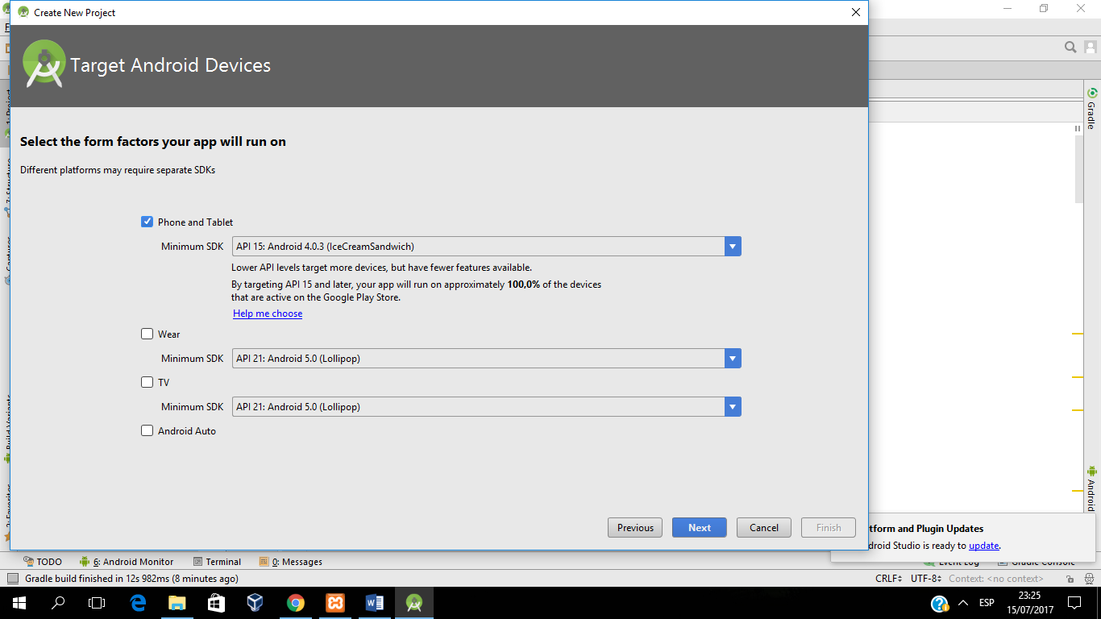

Seleccionamos el modelo que nos guste.

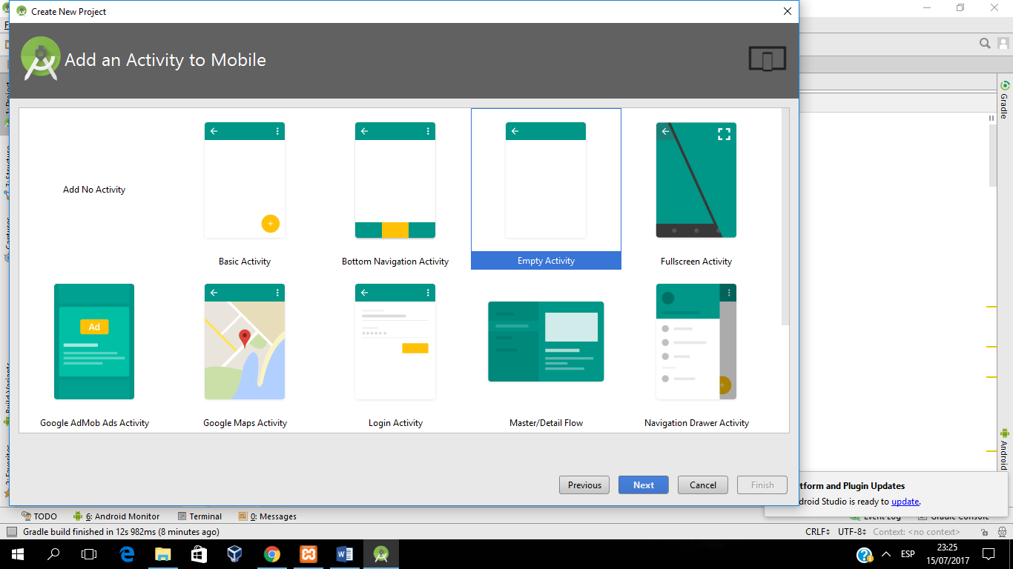

Creamos un nuevo recuso.

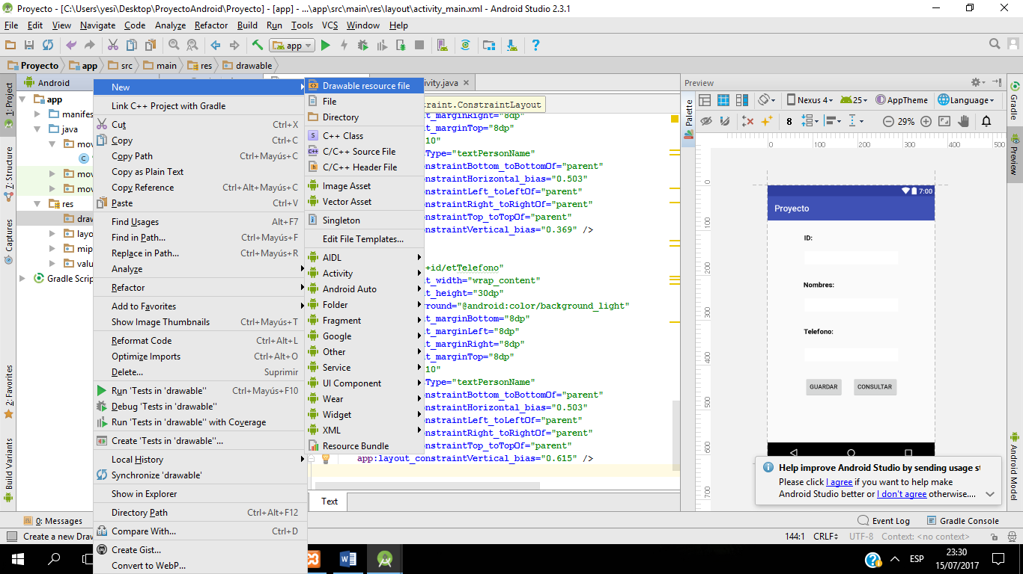

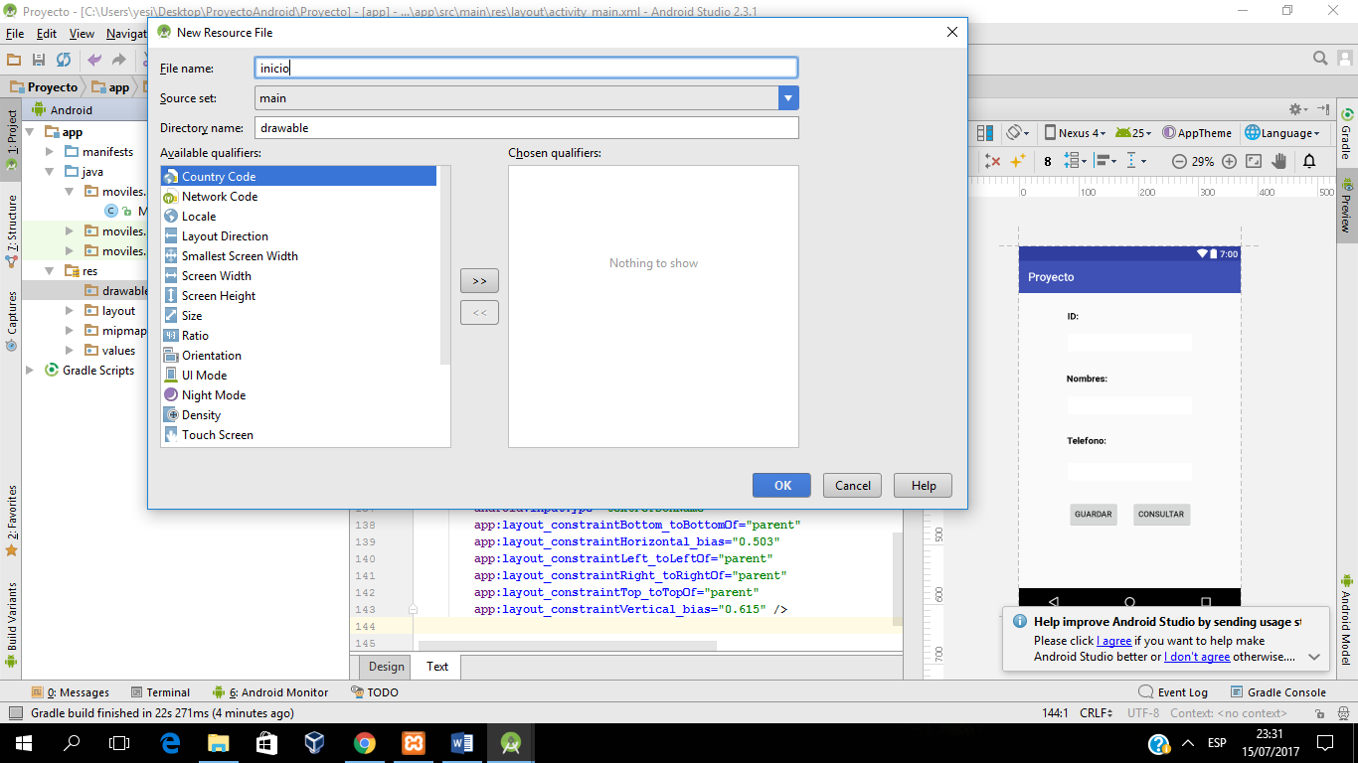Le colocamos el nombre inicio.

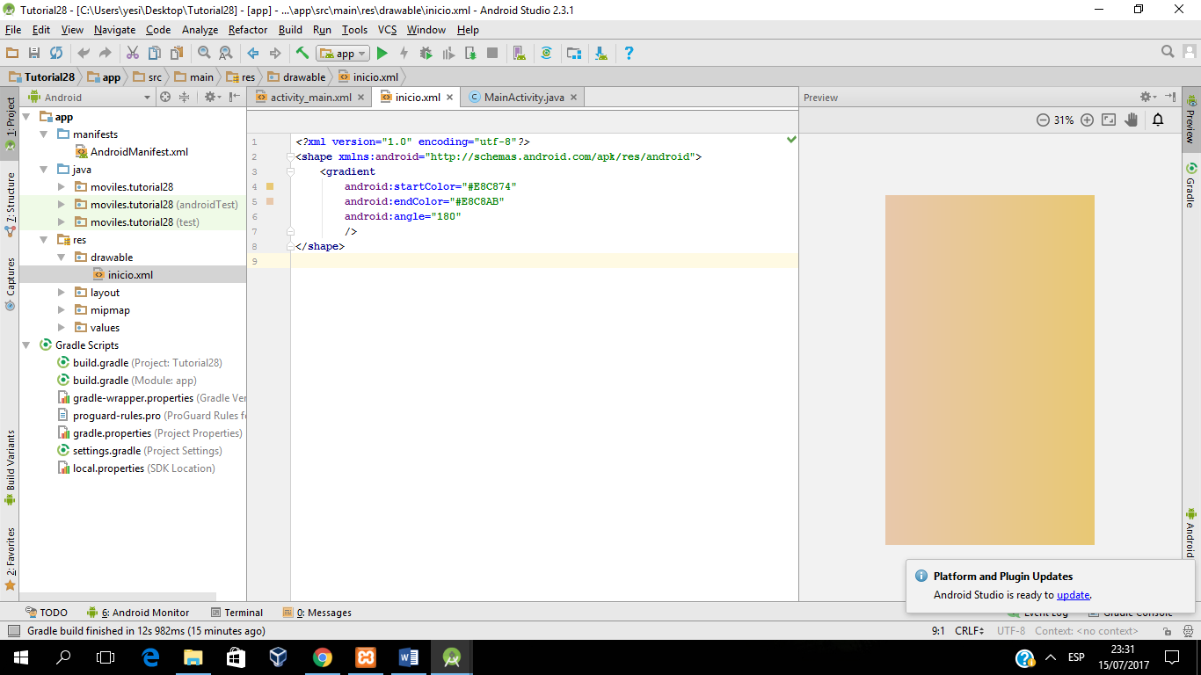Colocamos el código que necesitamos para nuestro diseño.

<**shape xmlns:android="http://schemas.android.com/apk/res/android"**>  
 <**gradient  
 android:startColor="#E8C874"  
 android:endColor="#E8C8AB"  
 android:angle="180"** />  
</**shape**>

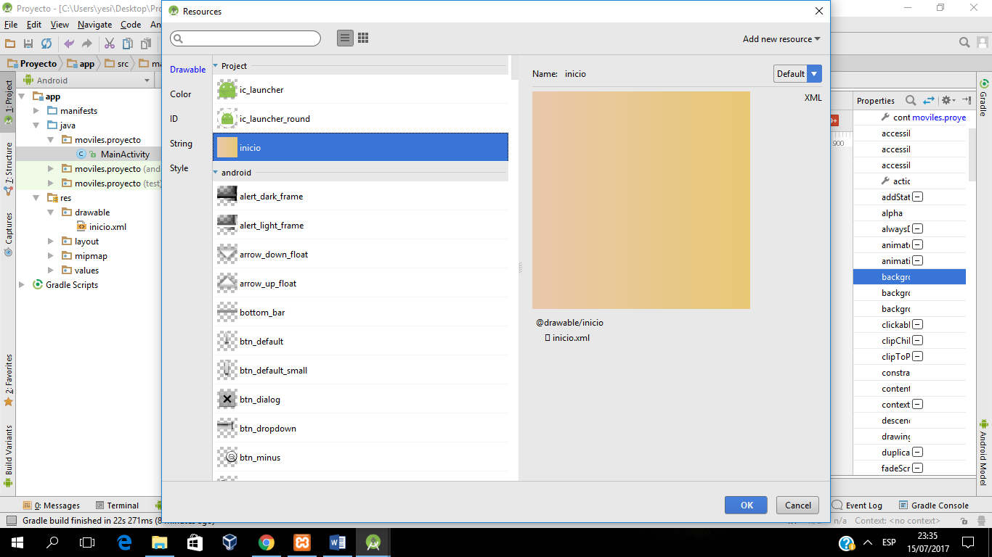

Ingresamos los códigos a nuestro main-activity .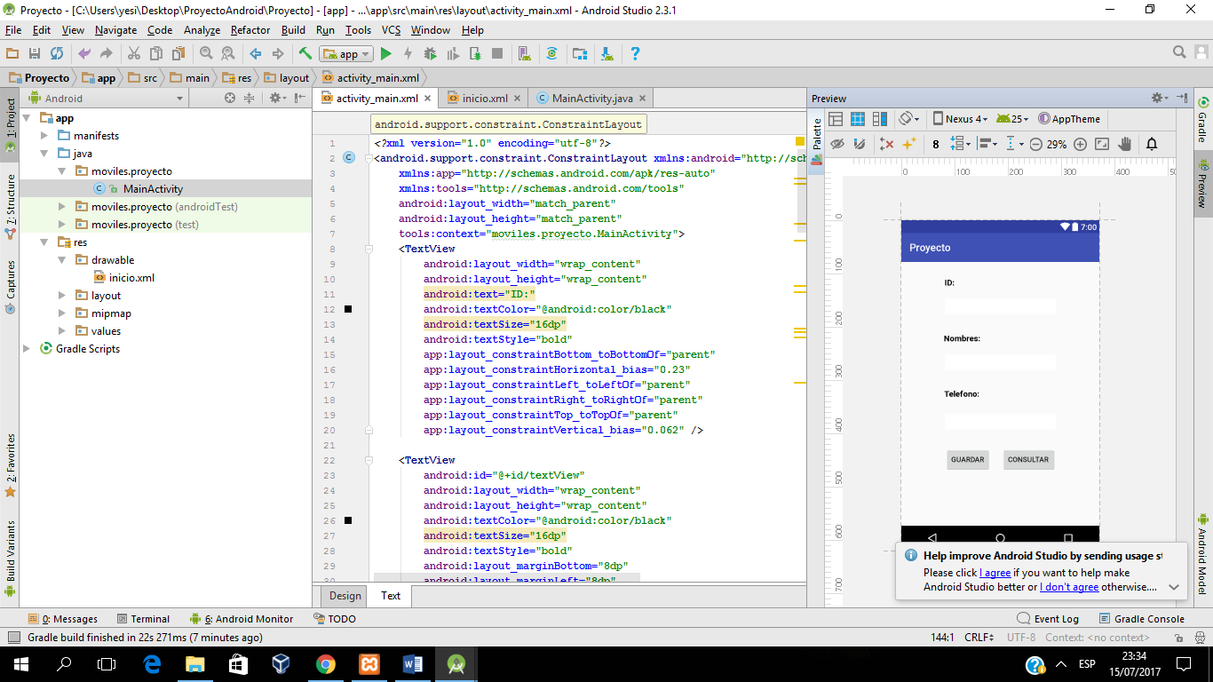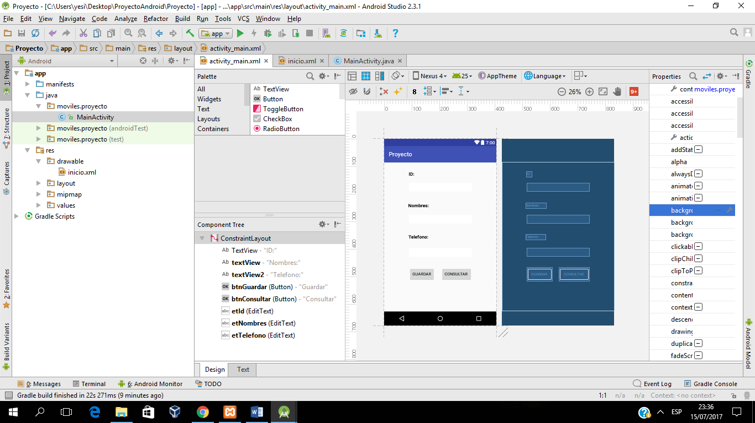

La codificación para el main-activity nombrando cada uno de lo componentes.

<**EditText  
 android:id="@+id/etId"  
 android:layout_width="wrap_content"  
 android:layout_height="30dp"  
 android:layout_marginBottom="8dp"  
 android:layout_marginLeft="8dp"  
 android:layout_marginRight="8dp"  
 android:layout_marginTop="8dp"  
android:background="@android:color/background_light"  
 android:ems="10"  
 android:inputType="textPersonName"  
app:layout_constraintBottom_toBottomOf="parent"  
app:layout_constraintHorizontal_bias="0.503" app:layout_constraintLeft_toLeftOf="parent" app:layout_constraintRight_toRightOf="parent"  
app:layout_constraintTop_toTopOf="parent" app:layout_constraintVertical_bias="0.134"** />  
  
<**EditText  
 android:id="@+id/etNombres"  
 android:layout_width="wrap_content"  
 android:layout_height="30dp"  
 android:layout_marginBottom="8dp"  
 android:layout_marginLeft="8dp"  
 android:layout_marginRight="8dp"  
 android:layout_marginTop="8dp"  
 android:background="@android:color/background_light"  
 android:ems="10"  
 android:inputType="textPersonName"  
 app:layout_constraintBottom_toBottomOf="parent"  
 app:layout_constraintHorizontal_bias="0.503"  
 app:layout_constraintLeft_toLeftOf="parent"  
 app:layout_constraintRight_toRightOf="parent"  
 app:layout_constraintTop_toTopOf="parent"  
 app:layout_constraintVertical_bias="0.369"** />  
  
<**EditText  
 android:id="@+id/etTelefono"  
 android:layout_width="wrap_content"  
 android:layout_height="30dp"  
 android:layout_marginBottom="8dp"  
 android:layout_marginLeft="8dp"  
 android:layout_marginRight="8dp"  
 android:layout_marginTop="8dp" android:background="@android:color/background_light"  
 android:ems="10" android:inputType="textPersonName" app:layout_constraintBottom_toBottomOf="parent"  
app:layout_constraintHorizontal_bias="0.503"  
app:layout_constraintLeft_toLeftOf="parent"app:layout_constraintRight_toRightOf="parent"  
app:layout_constraintTop_toTopOf="parent"  
app:layout_constraintVertical_bias="0.615"** />

<**Button  
 android:id="@+id/btnGuardar"  
 android:layout_width="wrap_content"  
 android:layout_height="wrap_content"  
 android:layout_marginBottom="8dp"  
 android:layout_marginLeft="16dp"  
 android:layout_marginRight="8dp"  
 android:layout_marginTop="8dp"  
 android:text="Guardar"  
 app:layout_constraintBottom_toBottomOf="parent"  
 app:layout_constraintHorizontal_bias="0.253"  
 app:layout_constraintLeft_toLeftOf="parent"  
 app:layout_constraintRight_toRightOf="parent"  
 app:layout_constraintTop_toTopOf="parent"  
 app:layout_constraintVertical_bias="0.785"** />  
  
<**Button  
 android:id="@+id/btnConsultar"  
 android:layout_width="wrap_content"  
 android:layout_height="wrap_content"  
 android:layout_marginBottom="8dp"  
 android:layout_marginLeft="8dp"  
 android:layout_marginRight="8dp"  
 android:layout_marginTop="8dp"  
 android:text="Consultar"  
 app:layout_constraintBottom_toBottomOf="parent"  
 app:layout_constraintHorizontal_bias="0.711"  
 app:layout_constraintLeft_toLeftOf="parent"  
 app:layout_constraintRight_toRightOf="parent"  
 app:layout_constraintTop_toTopOf="parent"  
 app:layout_constraintVertical_bias="0.785"** />

<**TextView  
 android:layout_width="wrap_content"  
 android:layout_height="wrap_content"  
 android:text="ID:"  
 android:textColor="@android:color/black"  
 android:textSize="16dp"  
 android:textStyle="bold"  
 app:layout_constraintBottom_toBottomOf="parent"  
 app:layout_constraintHorizontal_bias="0.23"  
 app:layout_constraintLeft_toLeftOf="parent"  
 app:layout_constraintRight_toRightOf="parent"  
 app:layout_constraintTop_toTopOf="parent"  
 app:layout_constraintVertical_bias="0.062"** />  
  
<**TextView  
 android:id="@+id/textView"  
 android:layout_width="wrap_content"  
 android:layout_height="wrap_content"  
 android:layout_marginBottom="8dp"  
 android:layout_marginLeft="8dp"  
 android:layout_marginRight="8dp"  
 android:layout_marginTop="8dp"  
 android:text="Nombres:"  
 android:textColor="@android:color/black"  
 android:textSize="16dp"  
 android:textStyle="bold"  
 app:layout_constraintBottom_toBottomOf="parent"  
 app:layout_constraintHorizontal_bias="0.25"  
 app:layout_constraintLeft_toLeftOf="parent"  
 app:layout_constraintRight_toRightOf="parent"  
 app:layout_constraintTop_toTopOf="parent"  
 app:layout_constraintVertical_bias="0.274"** />  
<**TextView  
 android:id="@+id/textView2"  
 android:layout_width="wrap_content"  
 android:layout_height="wrap_content"  
 android:layout_marginBottom="8dp"  
 android:layout_marginLeft="8dp"  
 android:layout_marginRight="8dp"  
 android:layout_marginTop="8dp"  
 android:text="Telefono:"  
 android:textColor="@android:color/black"  
 android:textSize="16dp"  
 android:textStyle="bold"  
 app:layout_constraintBottom_toBottomOf="parent"  
 app:layout_constraintHorizontal_bias="0.25"  
 app:layout_constraintLeft_toLeftOf="parent"  
app:layout_constraintRight_toRightOf="parent"app:layout_constraintTop_toTopOf="parent"** />

Importamos las librerías necesarias.

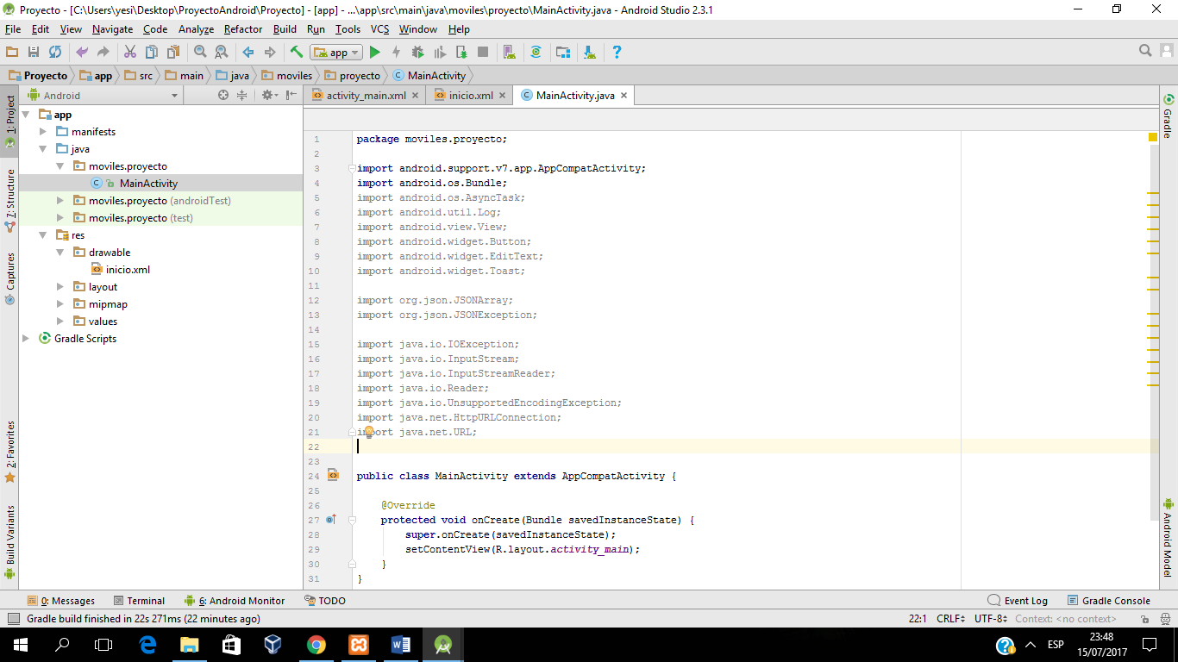

Declaramos nuestras variables.

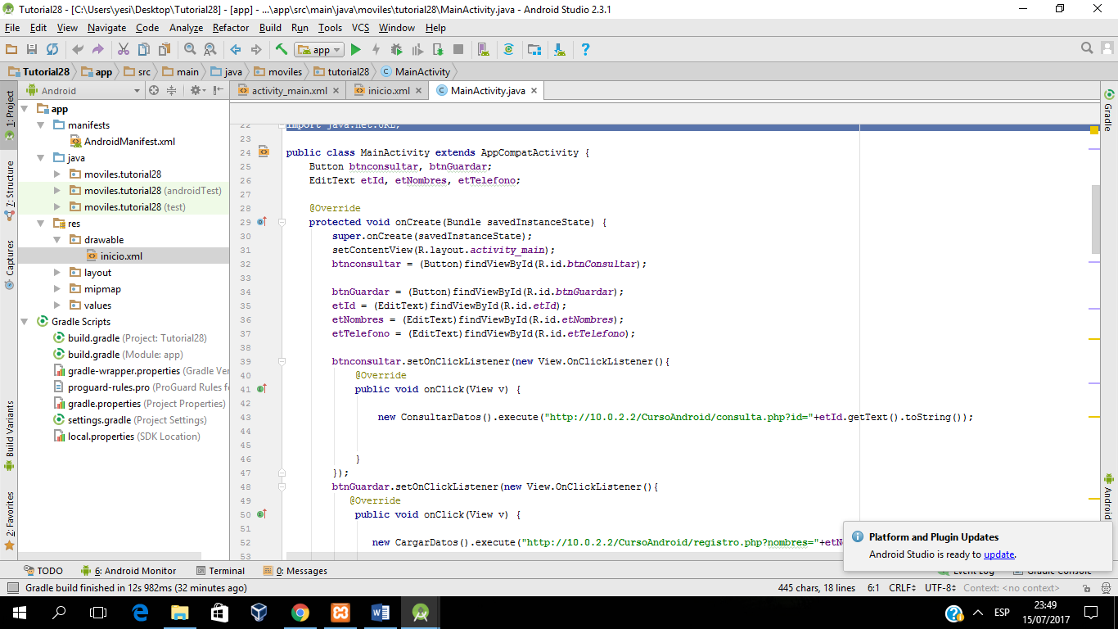

Nombramos al botón Guardar.

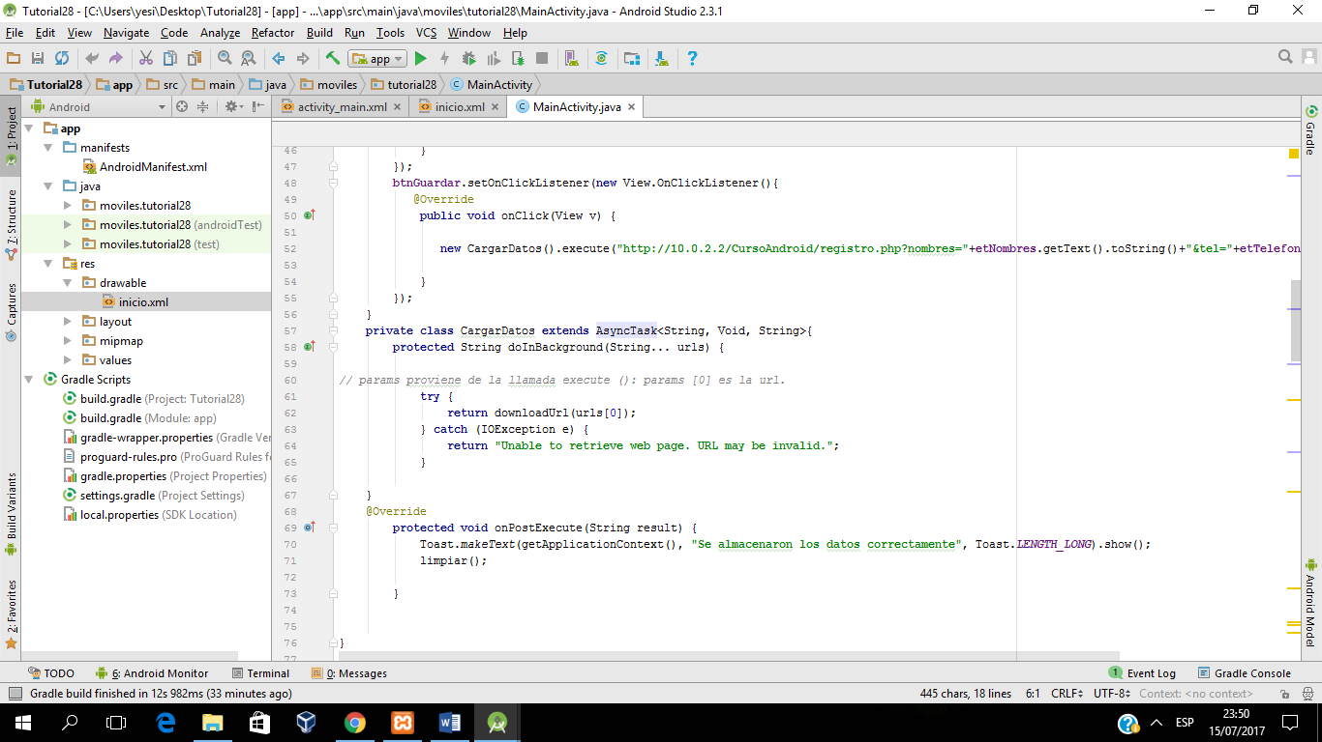

Se crea la clase consultarDatos para así obtener los datos de las variables ingresadas en el aplicativo.

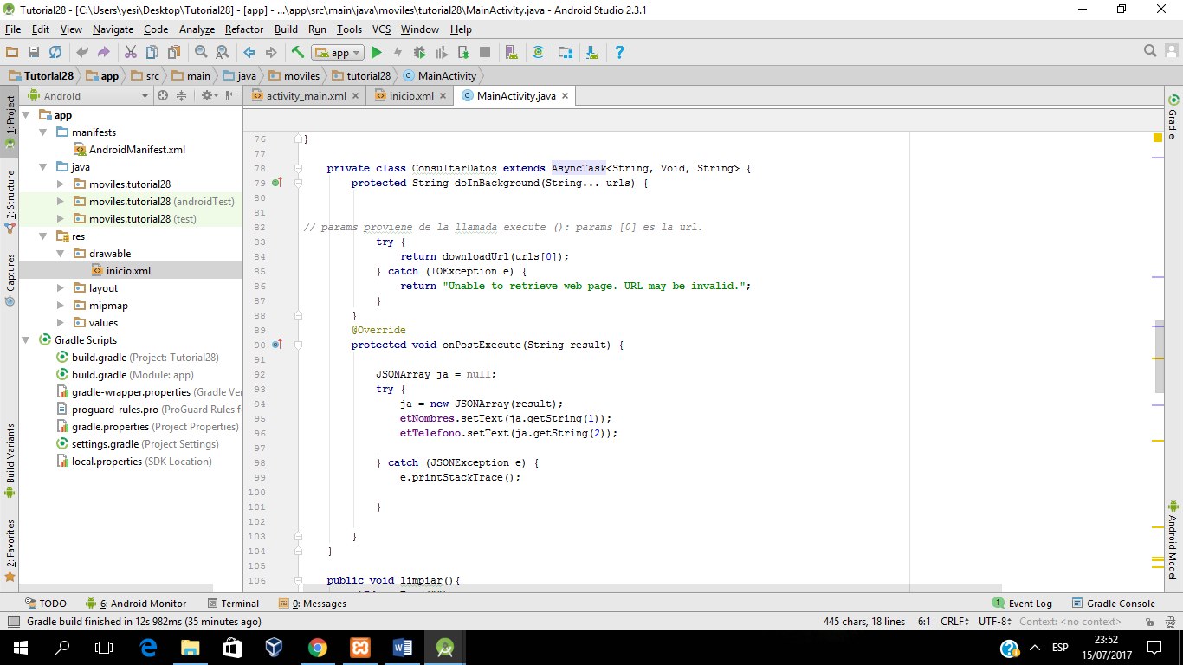

Se realiza la conectividad llamando al paquete Tutorial28 que se encentra en la base de datos de phpadmin.

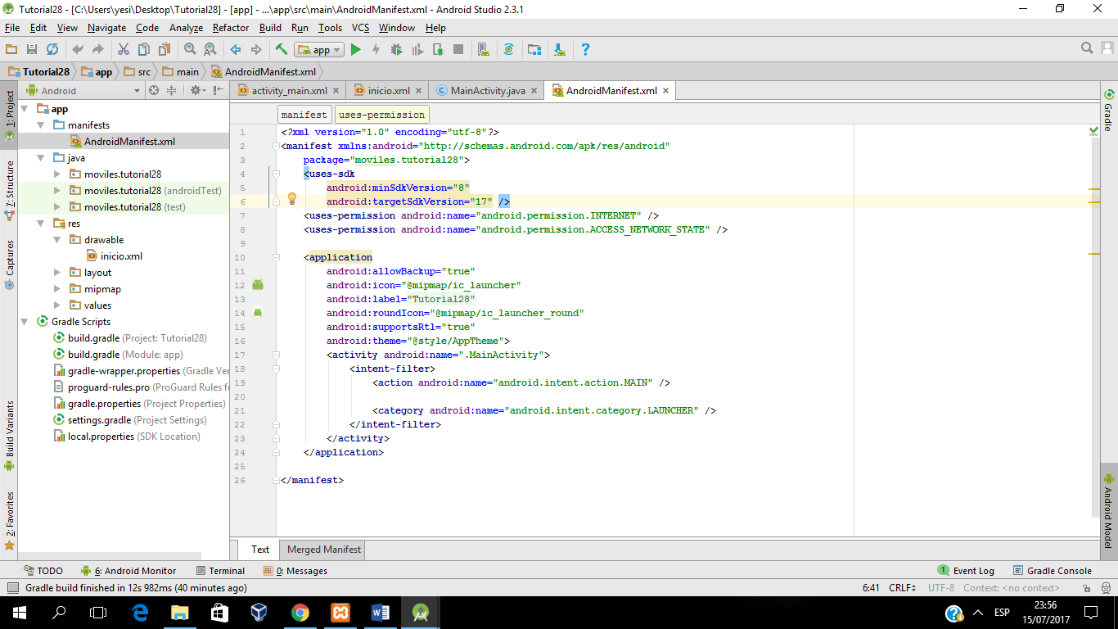

<**uses-permission android:name="android.permission.INTERNET"** />  
<**uses-permission android:name="android.permission.ACCESS_NETWORK_STATE"** />